Un nouveau roi est arrivé au pouvoir en Egypte et il a dit à son peuple: "Les Israélites sont trop forts pour nous et trop nombreux. Agissons sagement et empêchons ces gens de devenir encore plus grands."

Un jour, Pharaon a ordonné à deux sages-femmes hébraïques qui étaient à son service, Sifra et Pua: “Si vous aidez les femmes hébraïques à accoucher, faites très attention au sexe de l'enfant. Si c'est un garçon, vous devez le tuer." Mais les sages-femmes craignaient Dieu et ne faisaient pas ce que le roi d'Égypte leur avait ordonné: elles laissaient les garçons vivre. Dieu a béni le travail des sages-femmes afin que le peuple se développait considérablement. Pharaon ordonna alors à tout son peuple de jeter tous les garçons hébreux nés dans le Nil.

À cette époque, une femme hébraïque est tombée enceinte et a donné naissance à un fils. Elle a vu à quel point il était beau et l'a gardé caché pendant trois mois. Quand elle ne put plus le cacher, elle prit un panier de jonc, le couvrit d'asphalte et de poix et y mit l'enfant. Elle a mis le panier parmi les roseaux sur les rives du Nil. La sœur de l'enfant est restée près de lui pour voir ce qui allait lui arriver. À un moment donné, la fille de Pharaon est venue se baigner sur le Nil. Soudain, elle a vu le panier parmi les roseaux, et elle a immédiatement envoyé son esclave pour sortir le panier de l'eau. Elle l'ouvrit et vit l'enfant. Le garçon pleurait et elle se sentait désolée pour lui.

Puis la sœur du garçon a dit à la fille de Pharaon: "Dois-je demander à une infirmière hébraïque de nourrir l'enfant pour vous?" "C'est bien", a déclaré la fille de Pharaon. Immédiatement, la fille est allée chercher la mère de l'enfant. La fille du Pharaon lui dit: “Prends l'enfant et nourris-le pour moi. Je te paierai." La femme a donc pris l'enfant et l'a nourri. Quand l'enfant était un peu plus âgé, elle l'a apporté à la fille de Pharaon, qui l'a adopté comme son fils. Elle l'a appelé Moïse, "parce que", a-t-elle dit, "je l'ai sorti de l'eau".

Exode 1.8 - 2.10

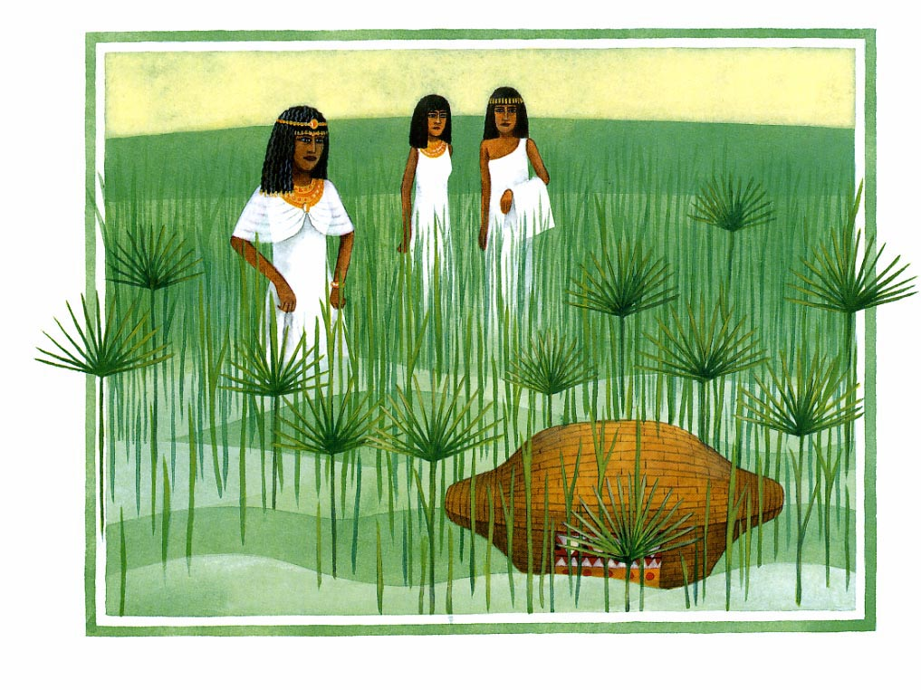

There was a new king in Egypt and he said to his people: “The Israelites are too strong for us and too numerous. Let us act wisely and prevent these people from becoming even larger."

One day Pharaoh ordered two Hebrew midwives who were in his service, Sifra and Pua: “If you assist the Hebrew women in giving birth, pay close attention to the child's gender. If it's a boy, you must kill him." But the midwives feared God and did not do what the king of Egypt told them to do: they let the boys live. God blessed the work of the midwives so that the people expanded greatly. Then Pharaoh ordered all his people to throw all the Hebrew boys born into the Nile.

Around that time a Hebrew woman became pregnant and gave birth to a son. She saw how beautiful he was and kept him hidden for three months. When she could no longer hide him, she took a rush basket, covered it with asphalt and pitch and put the child in it. She put the basket among the reeds on the banks of the Nile. The child's sister stayed close to see what would happen to him. At some point Pharaoh's daughter came to the Nile to bathe. Suddenly she saw the basket among the reeds, and immediately she sent her slave to get the basket out of the water. She opened it and saw the child. The boy was crying and she felt sorry for him.

Then the boy's sister said to Pharaoh's daughter, "Shall I get a Hebrew nurse to feed the child for you?" "That's good," Pharaoh’s daughter said. Immediately the girl went to get the child's mother. The Pharaoh's daughter said to her: “Take the child and feed it for me. I'll pay you for it." So the woman took the child and fed it. When the child was a little older, she brought it to Pharaoh's daughter, who adopted him as her son. She named him Moses, "because," she said, "I pulled him out of the water."

Exodus 1.8 - 2.10

[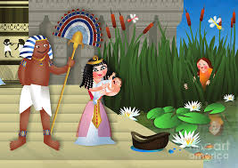](https://fineartamerica.com/featured/baby-moses-and-the-egyptian-princess-prawny.html)

1. Het verhaal van Mozes speelt zich af in ‘Egypte’. Dat land staat in de Bijbel symbool voor onvrijheid en verdrukking, een plaats waar men geen mèns meer mag zijn. Zo wordt het leven in de gevangenis ook vaak ervaren.

Dit verhaal uit het begin van het boek Exodus vertelt dat er in ‘Egypte’ een nieuwe koning aangetreden is, die alleen maar gelooft in een ‘duidelijk systeem’ en in een ‘vaste discipline’. Veel strenger en onmenselijker nog dan voorheen. Wanneer hij met een aantal mensen geen weg meer weet, beslist hij zonder pardon: ‘Gooi ze weg! Stop ze in de vergeetput!’ Zo dreigt veel kostbaar en kwetsbaar leven voorgoed verloren te gaan…

1. L'histoire de Moïse se déroule en "Egypte". Dans la Bible, ce pays est un symbole d'oppression et de manque de liberté, un endroit où les gens ne sont plus autorisés à être humain. C'est ainsi que la vie en prison est souvent sentie et vécue.

Cette histoire du début du livre de l'Exode raconte qu'un nouveau roi est arrivé en "Egypte", qui ne croit en rien d’autre qu'en un "système clair" et une "discipline fixe". Beaucoup plus strict et plus inhumain qu'auparavant. Lorsqu'il ne sait plus où aller avec un certain nombre de personnes, il décide sans pitié: "Jetez-les! Mettez-les dans le trou d’oublie!” De cette façon, beaucoup de vies précieuses et vulnérables risquent d'être perdues à jamais...

[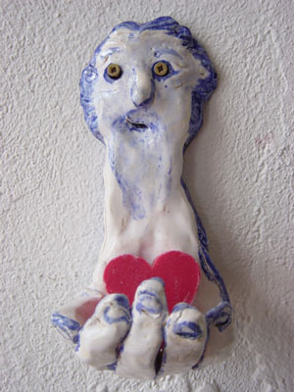](https://www.google.be/url?sa=i&url=http://www.bienvanheek.nl/db/index.php?page%3Dkleiwerk-vanaf-2000-tot-2005&psig=AOvVaw2E25axP4_Ckk8sMlwcr16c&ust=1582037164043000&source=images&cd=vfe&ved=0CAIQjRxqFwoTCIDj8O7p2OcCFQAAAAAdAAAAABAP)

1. The story of Moses is set in "Egypt". In the Bible, this land is a symbol of oppression and lack of freedom, a place where people are no longer allowed to be ‘human’. This is how life in prison is often experienced.

This story from the beginning of the book of Exodus tells us that a new king has arrived in "Egypt", a king who only believes in a "clear system" and in a "fixed discipline". Much stricter and more inhuman than before. When he knows no longer what to do with a number of people, he decides without mercy: "Throw them away! Put them in the forgetting pit!"That way, a lot of precious and vulnerable lives are in danger and they risk being lost forever...

1. Twee vroedvrouwen verzetten zich in het geheim tegen dit onmenselijke systeem. Zij proberen in ‘Egypte’ zoveel mogelijk kostbaar en kwetsbaar leven te redden van de dood.

Dat is typisch bijbels en ‘gelovig’ Zo wil de God van Israël dat wij met mensen omgaan (ook in de gevangenis). Blijven geloven in de waarde en waardigheid van élke mens, wat er ook gebeurd is. Blijven kansen geven om mens te worden en te zijn.

Ook vandaag zijn er mensen die dit werk van de vroedvrouwen Sifra en Pua blijven doen. Zij handelen meestal een beetje in de rand van het ‘systeem’, maar ze doèn het wel en blijven daarin volharden. We geven enkele voorbeelden…

1. Deux sages-femmes résistent secrètement à ce système inhumain. En «Égypte», ils essaient de sauver de la mort autant de vies précieuses et vulnérables que possible.

C'est typiquement biblique et «religieux». Le Dieu d'Israël veut que nous traitions avec les gens de cette manière (également en prison). Continuer à croire en la valeur et la dignité de chaque personne, peu importe ce qui s'est passé. Continuer de fournir des opportunités pour devenir et pour rester humain.

Aujourd'hui encore, il y a des gens qui continuent à faire ce travail des sages-femmes Sifra et Pua. Ils agissent généralement un peu à la limite du «système», mais ils le font et ils continuent de le faire. Nous donnons quelques exemples ...

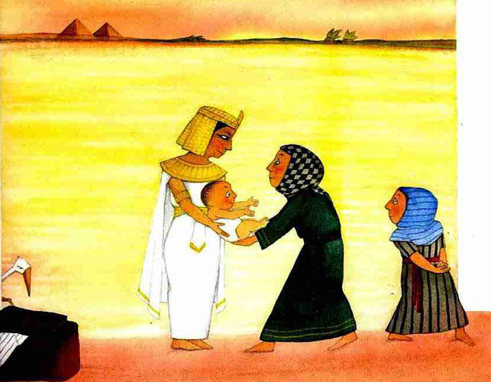

2.Two midwives secretly resist this inhuman system. In "Egypt" they try to save as much as possible precious and vulnerable lives from death.

That is typically biblical and "religious." The God of Israël wants us to deal this way with people (also in prison). Keep believing in the value and dignity of every person, no matter what has happened. Continue to provide opportunities for becoming and being human.

Even today there are people who continue to do this work of the midwives Sifra and Pua. They usually act a little bit in the margin of the "system," but they do it and they ontinue to do so. We give some examples...

[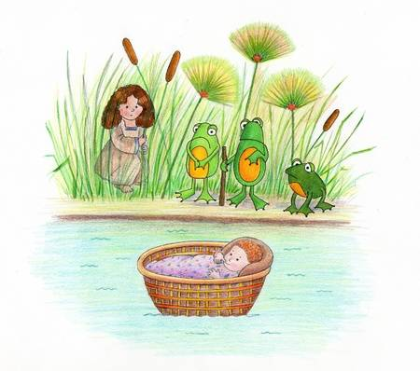](https://www.google.be/url?sa=i&url=https://nl.123rf.com/stock-foto/mozes.html?alttext%3D1%26orderby%3D4%26sti%3D&psig=AOvVaw3zVuO_CB6ox4aLS8_NQW-Z&ust=1582035461928000&source=images&cd=vfe&ved=0CAIQjRxqFwoTCIiv7Mbj2OcCFQAAAAAdAAAAABAO)

1. Zo'n duizend leerlingen van scholen uit Hoogstraten en omgeving hebben vanmorgen een menselijke ketting gevormd aan de gevangenis. Aan de actie namen ook slachtoffers en familieleden van gedetineerden deel. Één van de deelnemers vertelt: ‘We bevonden ons aan een gevangenis met dikke beveiligde deuren en hoge elektrische hekken. We begonnen aan een omarming en vormden een menselijke ketting, hand in hand. Warme handen, jonge en oude, die als een stroom van leven vanuit het hart van de samenleving reiken tot in de Belgische detentiehuizen. We hopen dat het signaal doorkomt: Maak van de gevangenis geen vergeetput.’ (De Wereld Vandaag – 10 mei 2019)
2. Un millier d'élèves des écoles de Hoogstraten et des environs ont formé ce matin une chaîne humaine à la prison. Des victimes et des proches des prisonniers ont également participé à la campagne. Un des participants a déclaré: "Nous étions en face d’ une prison avec d'épaisses portes sécurisées et de hautes clôtures électriques. Nous nous sommes embarqués dans une étreinte et avons formé une chaîne humaine, main dans la main. Des mains chaudes, jeunes et moins jeunes, qui atteignent les centres de détention belges comme un flux de vie à partir du cœur de la société. Nous espérons que le signal passe: ne faites pas de la prison un trou d'oubli.” (De Wereld Vandaag – 10 mei 2019)

3. Around a thousand students from schools in Hoogstraten and the surrounding area formed a human chain at the prison this morning. Victims and relatives of prisoners also took part in the campaign. One of the participants says: "We were near to a prison with thick secure doors and high electric closures. We started on an embrace and formed a human chain hand in hand. Warm hands, young and old, that reach the Belgian detention centers like a stream of life from the heart of society. We hope that the signal comes through: Don't make the prison a forgetting hole.” (De Wereld Vandaag – 10 mei 2019)

1. Hij zit rustig te praten in de kapel, over zijn verleden èn over zijn toekomst, en hoe hij nu “zijn lesje wel heeft geleerd”. Hij hoopt op een nieuwe kans wanneer hij straks weer vrijkomt. En die kans wil hij met beide handen grijpen. ‘Ik had buiten een hobby: het africhten van honden’, zegt hij. ‘Ik heb er wel vijfhonderd afgericht. En allemaal heb ik ze iets kunnen leren, allemààl. Behalve twee – die beesten waren ziek in de kop, die konden er niets aan doen. Maar al de andere heb ik iets kunnen bijbrengen. En sindsdien weet ik het hèèl zeker: “Hopeloos” bestaat niet! Niet voor de beesten, en niet voor de mensen. Van mijn honden heb ik dat geleerd…’

(opgeschreven na een avond van ‘Tralies uit de weg in de gevangenis van Brugge)

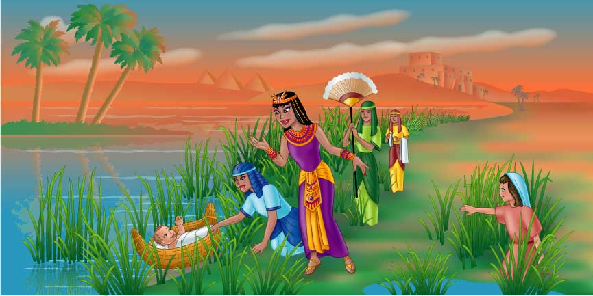

1. Il parle tranquillement dans la chapelle, de son passé et de son avenir, et de la façon dont il a maintenant "appris sa leçon". Il espère avoir une nouvelle chance quand il sera de nouveau libéré. Et il veut saisir cette opportunité à deux mains. "J'avais un hobby à l'extérieur: dresser des chiens", dit-il. "J'en ai formé cinq cents. Et j'ai tous pu leur enseigner quelque chose, tous. Sauf deux - ces bêtes étaient malades à la tête, elles ne pouvaient pas s'en empêcher. Mais j'ai pu enseigner tout le reste. Et depuis, je le sais avec certitude: "Hopeless" n'existe pas! Pas pour les animaux, ni pour les gens. Mes chiens m’ont appris cela...’

(noté après une soirée de "Tralies uit de weg” dans la prison de Bruges)

4.He is quietly talking in the chapel, about his past and his future, and how he "has learned his lesson" now. He hopes for a new chance when he is released. And he wants to seize that opportunity with both hands. "I had a hobby outside: training dogs," he says. "I have trained five hundred of them. And I have all been able to teach them something, all of them. Except two - those beasts were sick in the head, they couldn't help it. But I have been able to teach something to all the others. And since then I know for sure: "Hopeless" does not exist! Not for the animals, and not for the people. I learned that from my dogs...’

(written down after an evening of "Tralies uit de weg” in the prison of Bruges)

[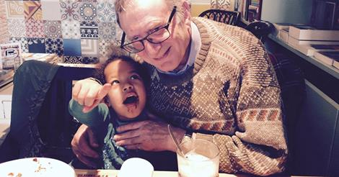](https://shar.es/1C6Jcc" \t "_blank)

1. Chris Saelens was jarenlang aalmoezenier in deze gevangenis. Hij zegt: ‘Ik heb ze zo vaak gezien, die moeders die trouw bij hun kind in de gevangenis op bezoek kwamen, wat er ook gebeurd was, wat hun kind ook misdaan had. Hoed af voor de moeders die hun kind nooit afschrijven! Ik denk dat het ook zo is bij God. Hij schrijft niemand af. Zijn kind blijft zijn kind. Hij draagt elke mens een warm hart toe, Hij houdt van hen. C'est tout. Dat is werkelijk alles. En zelfs als een moeder haar kind zou vergeten... Ik, God, Ik vergeet je nooit!’
2. Chris Saelens a été aumônier pendant des années dans cette prison. Il dit: "Je les ai vues tellement de fois, ces mères qui ont fidèlement rendu visite à leur enfant en prison, quoi qu'il était arrivé, quoi que leur enfant ait commis. J’ai beaucoup de respect pour les mères qui ne suppriment jamais leur enfant! Je pense que c'est la même chose avec Dieu. Il n'annule personne. Son enfant reste son enfant. Il donne un cœur chaleureux à chaque personne, il les aime. C'est tout. C'est vraiment tout. Et même si une mère oublie son enfant ... Moi, Dieu, je ne t'oublierai jamais!"

5.Chris Saelens was a chaplain for years in this prison. He says: "I have seen them so many times, those mothers who faithfully visited their child in prison, whatever happened, whatever their child had committed. Beware of the mothers who never write off their child! I think it's the same with God. He doesn't write off anyone. His child remains his child. He gives a warm heart to every person, he loves them. C'est tout. That is really everything. And even if a mother would forget her child ... I, God, I will never forget you! "

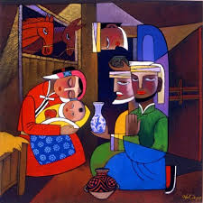

1. Een gevangenisaalmoezenier met veel ervaring zei me ooit dat we gedetineerden niet moeten opvoeden, maar dat we ze vrijheid moeten brengen. De vrijheid om terug naar zichzelf te durven kijken als mens, in een omgeving waar alles je er voortdurend aan herinnert dat je dader bent. Hij zei: “Alles in de gevangenis zegt iedere seconde: ‘Jij bent dader’. Het is een heel bijzondere opdracht om daar als aalmoezenier aanwezig te mogen zijn en te kunnen zeggen: “Jij bent mèns”. Het is een mooie opdracht om binnen de gevangenis de menselijkheid terug te vinden.” (Siska Deknudt, gevangenisaalmoezenier P. I. Beveren)
2. Un aumônier de prison avec beaucoup d'expérience m'a dit un jour que nous ne devrions pas élever des détenus, mais que nous devrions leur apporter la liberté. La liberté d'oser se regarder soi-même en tant que personne, dans un environnement où tout vous rappelle constamment que vous en êtes un ‘cas’, un dossier... Il a dit: "En prison toute chose dit à chaque seconde: Tu es un prisonnierl. C'est une mission très spéciale de pouvoir être présent dans la prison comme aumônier et de pouvoir dire: "Vous êtes un hòmme". C'est une belle mission que de retrouver l'humanité dans la prison.” (Siska Deknudt, aumônier de la prison P. I. Beveren)

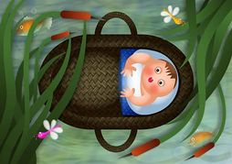

6.A prison chaplain with a lot of experience told me one day that we should not educate prisoners, but that we should bring them freedom. The freedom to dare to look back at themselves as a person, in an environment where everything constantly reminds you that you are the perpetrator. He said: "Everything in prison says every second: "You are bad, you are the perpetrator. It is a very special assignment to be present there as a chaplain and to be able to say: "You are a hùman". It is a nice assignment to recover humanity within the prison.” (Siska Deknudt, prison chaplain P. I. Beveren)